20221004安裝並使用DEV-C++來設計檔案IO程式
- 下載Dev-Cpp 5.11 TDM-GCC 4.9.2 Setup.exe(約49MB，如系統防護軟體啟用中可能無法下載)並執行，以裝妥DEV-C++ C語言編譯開發環境(SDK)。
(1a)執行DEV-C++並按CTRL+N 編寫如下程式碼並存為在d:\a.cpp
#include <stdio.h>
int main(void) {
int a=11,b=22; //宣告二個int整數變數a和b，其初值分別為11和22
int c=a+b; //宣告1個int整數變數c，其初值為a+b
printf("a=%d b=%d c=%d\n",a,b,c); //依給定的格式字串在給定的位置輸出給定的變數值
return (0); //傳回0值表示正常結束
}
(1b)按F11 編譯產生執行檔d:\a.exe並執行之，會於新視窗上輸出結果如下(按WIN+SHIFT+S可截圖選定的區域，CTRL+V可貼入截圖)
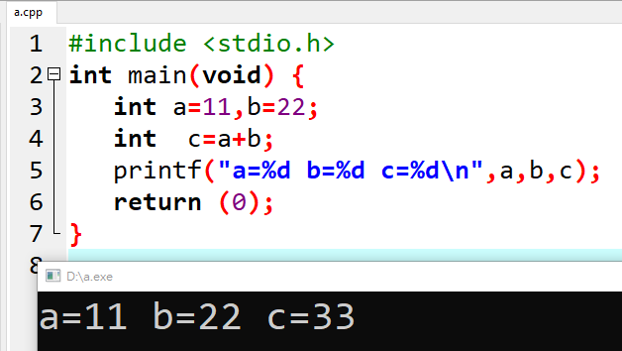

(1c)按WIN鍵/執行cmd(命令提示字元) 並輸入dir d:\a.* 指令，查得如上新產生的二個檔案如下：
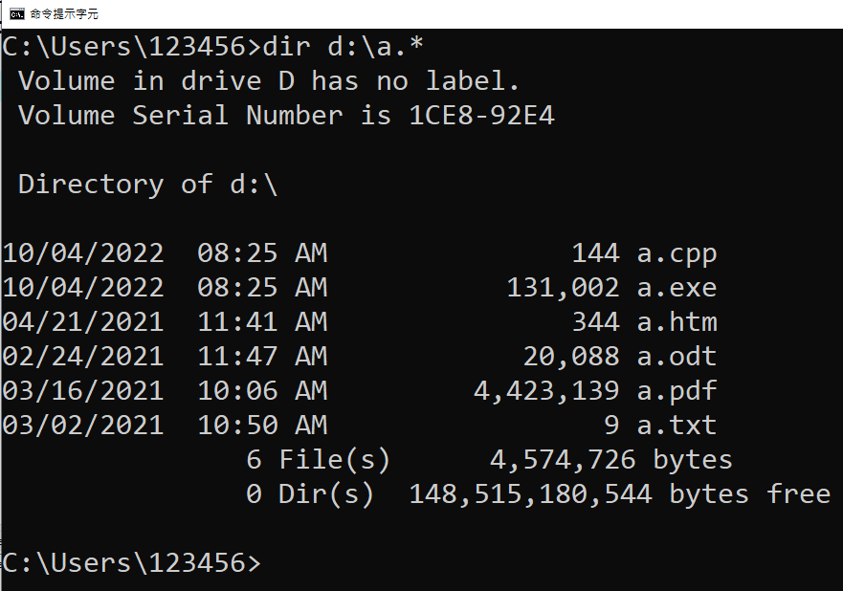
(1d)在命令提示字元下輸 type d:\a.cpp指令，會顯示(1a)的程式碼文字
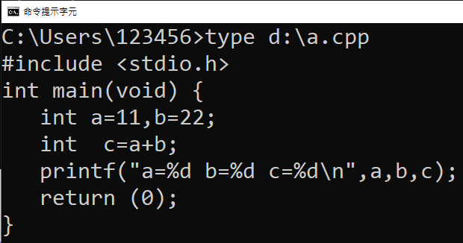

(1e)在CMD下輸入 d:\hexdump -C d:\a.cpp指令，會把給定檔案的每一位元組以16進位數傾印並列出對應的可印字元。
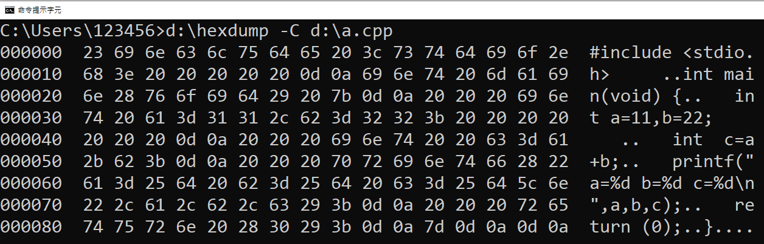

20221012C語言檔案IO程式(續)
(2a)執行DEV-C++並按CTRL+N 編寫如下程式碼並存為在d:\b.cpp

#include <stdio.h>
int main(void) {
int a,b,c; //宣告3個int整數變數a,b,c
printf("a=");
scanf("%d",&a); //自鍵盤取得1個整數的輸入值給a
printf("b=");
scanf("%d",&b); //自鍵盤取得1個整數的輸入值給b
c=a+b;
printf("a=%d b=%d c=%d\n",a,b,c); //依給定的格式字串在給定的位置輸出給定的變數值
return (0); //傳回0值表示正常結束
}

(2b)按F11 會編譯d:\b.EXE並執行之，
結果如下
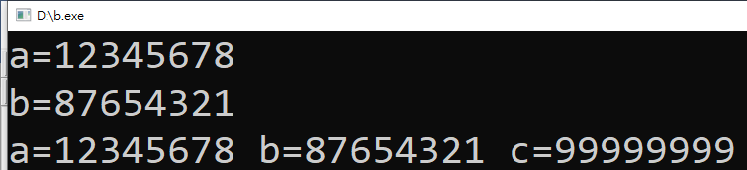

(2c)在cmd下輸入dir d:\b.* 指令結果會列出剛產生的2個檔案，b.cpp佔204 BYTE及b.EXE 佔131176BYTE。
20221019C語言檔案IO程式(續)
(3a)在DEV-C++ 編寫如下程式碼並存為d:\fwrite.cpp
#include <stdio.h>
int main( ) {
//宣告一檔案指標變數outfile來存放以二元寫入模式打開的檔案a.bin的檔案指標
FILE *outfile = fopen("a.bin", "wb");
int a=11,b=22; //宣告二個int整數變數a和b，其初值分別為11和22
int c=a+b; //宣告1個int整數變數c，其初值為a+b
fwrite(&a, sizeof(int), 1, outfile); //寫入a位址所指的1個整數的內容到outfile
fwrite(&b, sizeof(int), 1, outfile);
fwrite(&c, sizeof(int), 1, outfile);
fclose(outfile); //關閉檔案 outfile
printf("write a=%3d b=%3d c=%3d to a.bin ok\n",a,b,c);
//依給定的格式字串在給定的位置輸出給定的變數值
return (0); //傳回0值表示正常結束
}
(3b)按F11 編譯並執行fwrite .cpp，會於新視窗上輸出結果如下

20221025C語言檔案IO程式(續)

(3c)在cmd(命令提示字元)輸入如下指令d:\hexdump.exe -C d:\a.bin用16進制數顯示a.bin
C:\Users\123456>d:\hexdump.exe -C d:\a.bin
000000 0b 00 00 00 16 00 00 00 21 00 00 00 ........!...
註1：一個int型態的整數變數佔用4個位元組的空間。
註2：在命令提示字元視窗選住一段文字後按下ENTER鍵即可複製選取的文字。
註3：將一個多位數的低位放在較小的位址處，高位放在較大的位址處，則稱小端序(little-endian)； 反之則稱大端序(big-endian),因如上首四個位元組「0b 00 00 00」是表示16進位數(00 00 00 0b)，故a.bin內的整數是採小端序。

(4a)在DEV-C++ 編寫如下程式並存為d:\fread.cpp
#include <stdio.h>
int main(void) {
//宣告一檔案指標變數infile來存放以二元讀取模式打開的檔案a.bin的檔案指標
FILE *infile = fopen("a.bin", "rb");
int a,b,c;
fread(&a, sizeof( int ), 1, infile); //自infile讀取1個整數給a
fread(&b, sizeof( int ), 1, infile);
fread(&c, sizeof( int ), 1, infile);
printf("Get a=%d b=%d c=%d from a.bin ok\n",a,b,c);
printf("size of a.bin = %d bytes.\n\n",ftell (infile)) ; //以ftell函數傳回目前指標位址
fclose(infile);
return (0);
}
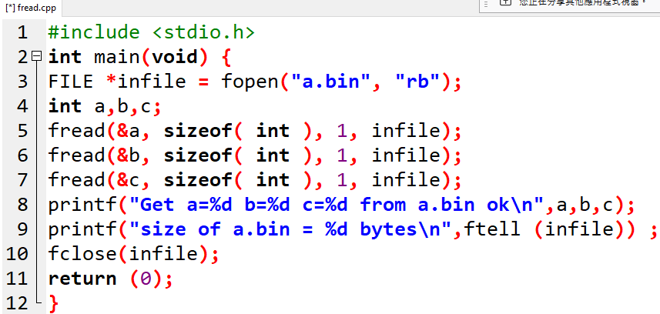
(4b)按F11 編譯fread.cpp產生執行檔fread.exe並執行，結果如下
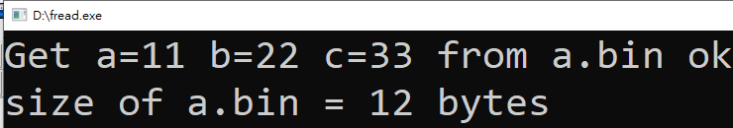

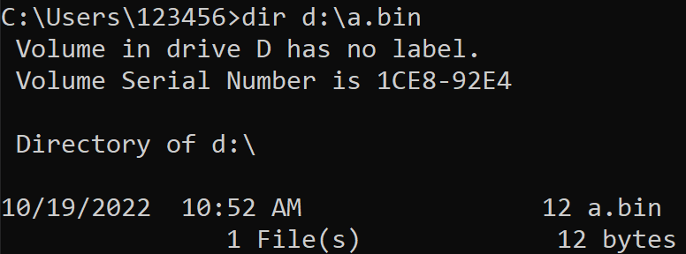

(5a) 編修fwrite.cpp 來寫入111111，222222，333333到a.bin成功
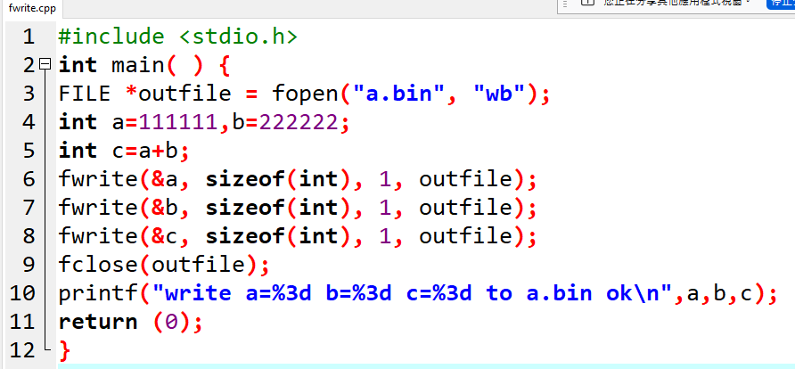
(5b) 同(4b)編譯fread.cpp並執行，有順利讀出(5a)所寫入的3個數字。
